Mater I Comptabilité & Audit
Date: Lundi 8 Janvier 2018
Exercice 1:

- Combien y a-t-il de prix relatifs dans une économie à 5 biens?
- 5
- 4
- 10
- 14
- Les pièces métalliques figurent sur:
- L’actif de la banque centrale
- Le passif des banques commerciales
- Le passif de la banque centrale
- L’actif des banques commerciales
- Les dépôts à terme sont inclus dans:
- M1
- M2
- M3
- La monnaie détenue par les institutions financières est:
- Exclue de la masse monétaire
- Incluse dans la masse monétaire
- Lorsque le taux de préférence des billets est de 50% et le coefficient de réserves obligatoires est également de 50%, le multiplicateur de crédit a pour valeur:
- 0
- 0.75
- 1
- 1.33

Exercice 2:

On suppose que le système bancaire est composé de banques commerciales et d’une banque centrale dont les bilans agrégés sont présentés ci-dessous (b=15% et h=4%):
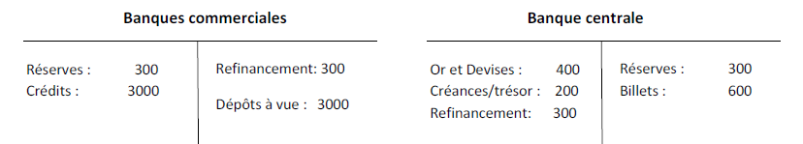
Déduire:
- la masse monétaire;
La masse monétaire = M1= dépôts à vue + Billets = 3000 + 600 =3600
- le multiplicateur de crédit.
K=1/b+h(1-b)=1/0.15+0.04(1-0.15)=5.435
On suppose que les banques commerciales accordent des crédits supplémentaires pour un montant de 120 et que la banque centrale valide cette opération.
- Ecrire les bilans bancaires après que les crédits aient été entièrement utilisés.

Banques Commerciales Banque Centrale
Reserves 317.3 | Ref. 322.1 |  | Ref. 308.4 | Reserves 295.2
Credits 3120  RO 4.8 | DAV 97.9 |  |  | Billets 582.7  RO 4.8

RO=120*0.04=4.8 ; Fuite des billets: (120-4.8)*0.15=17.3 ; DAV’=120-17.3-4.8=97.9
Billets à la Banque Centrale = 600-17.3= 582.7
Reserves à la Banque Centrale = 300 - 4.8= 295.2
Ref à la Banque Centrale = 300+4.8= 308.4
Dr. Kherbachi S.

